
  Bijeenkomsten en presentaties
  
  Symposium 17 maart in Brussel met o.a. Ab Klink als spreker
  De toegankelijkheid en betaalbaarheid van de zorg is een belangrijk thema in een vergrijzende samenleving. Alhoewel de stijging van de kosten, de financiering en de organisatie van de zorg per Europees land verschilt, hebben alle EU-landen hiermee te maken. Prognoses van de EU tonen de enorme risico’s waar landen mee geconfronteerd worden als zij niet slagen in het hervormen van de zorg. De Nederlandse ervaring met hervormingen in de gezondheidszorg leert dat hervormingen mogelijk zijn. Het CES organiseert op donderdag 17 maart een symposium in Brussel waar het rapport “Health Care Reforms in an Ageing European Society, with a Focus on The Netherlands” wordt gepresenteerd. Het rapport is geschreven door Evert Jan van Asselt, Lans Bovenberg, Raymond Gradus en Ab Klink.
  Lees hier het volledige programma / meld u aan
  Stichtingsraad 13 april 2011
  Hoe belangrijk zijn de uitgangspunten van het CDA vandaag de dag? Vaak word gezegd: in een op macht gerichte partij als het CDA doen uitgangspunten er niet meer toe. Deze vraag staat centraal tijdens het openbare deel van de Stichtingsraad van het WI op 13 april a.s. te Utrecht. De aanvang is 19.00 uur (tot 21.30 uur). In een essaybundel met vier bijdragen over de afzonderlijke uitgangspunten (publieke gerechtigheid, gespreide verantwoordelijkheid, rentmeesterschap en solidariteit) worden deze vragen van een kritisch antwoord voorzien? Op dit moment zijn we druk doende met de samenstelling van de essays en over de uitkomsten willen wij graag op 13 april met u van gedachten wisselen. Precieze informatie volgt in de volgende nieuwsbrief. Noteer deze avond alvast in uw agenda!
  Volgende bijeenkomst Jong WI over populisme in mei 2011
  Doel van de bijeenkomsten van het jong WI is om CDJA-ers met onderzoeksmatige belangstelling te interesseren voor WI publicaties. De volgende bijeenkomst van het jong WI zal plaatsvinden in mei 2011 en zal in het teken staan van het CDV lentenummer "Populisme in de polder". In dit nummer gaan diverse auteurs in op het fenomeen populisme, het onbehagen daarachter en de toekomst van het CDA als volkspartij. Pieter Jan Dijkman, hoofdredacteur CDV, zal deze avond gastspreker zijn.
  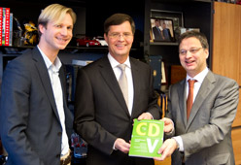
  Nieuw CDV-nummer ‘De Balkenende-balans’
  Het winter nummer van Christen Democratische Verkenningen kijkt vanuit verschillende perspectieven terug op de vier kabinetten Balkenende. Lees meer…
  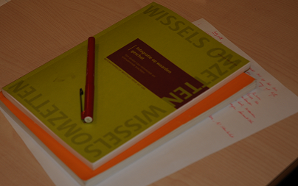
  Jong WI over integratie
  Op woensdag 12 januari jl. is er tijdens de tweede bijeenkomst van het Jong WI gesproken over het WI-rapport "Integratie op waarden geschat". Lees meer…
  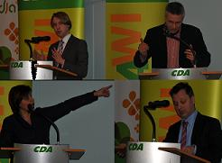
  Symposium WI en CDJA
  Op 7 december 2010 vond er een symposium plaats over het inhoudelijk evaluatierapport van het CDJA naar aanleiding van de Tweede Kamer verkiezingen en het rapport van de commissie Frissen "Verder na de klap". Lees meer…
  WI in de media
  
  Krachtig uit de crisis.
  In ESB nr 4601 is een artikel verschenen van Raymond Gradus over de mobiliteitsproblemen die Nederland kent in het onderwijs, de arbeidsmarkt, de huisvesting en het vervoer. Lees meer…
  
  Vitaliteitsregeling heeft grote potentie voor de arbeidsmarkt.
  In Verzekerd! (nr. 2, december 2010) stelt Raymond Gradus dat ruim vier jaar na de invoering van de levensloopregeling is gebleken dat deze regeling stukken beter kan. Het kabinet-Rutte wil de levensloop- en spaarloonregeling integreren in een nieuwe vitaliteitsregeling.. Lees meer…
  
  Tekortreductie verantwoord, doch de arbeidsmarkt had meer aandacht moeten krijgen
  Artikel van Raymond Gradus in Tijdschrift voor Openbare Financiën, Editie jaargang 42, 2010, nr. 4. Lees meer…
  
  Voorstel om levensloop- en spaarloonregeling te integreren tot een nieuwe ‘vitaliteitsregeling’.
  Het overhevelen van deze nieuwe regeling zou de helderheid verhogen, de administratieve lasten voor werkgevers verlagen en de regeling beter geschikt
  maken voor gebruik voor deeltijdpensioen en demotie en daarmee ouderen behouden voor de arbeidsmarkt, stelt Raymond Gradus Me Judice, jaargang 3. Lees meer…
  
  Word donateur van het WI
  Het werk van het WI kan onder meer bestaan door de steun van donateurs!
  Als donateur kunt u het denken over de christendemocratie in Nederland steunen. Donateurs worden op de hoogte gehouden van alle activiteiten van het WI en worden uitgenodigd om mee te denken over de toekomst van Nederland.
  Word donateur van het WI
  Meer informatie is verkrijgbaar bij Sandra Nieberg-van Selow, telefoon. 070-342 48 74
  e-mail: nieberg.wi@cda.nl
  
  Afmelden nieuwsbrief wi@cda.nl
  Nieuwsbrief No 11
  Februari 2011
  Wetenschappelijk Instituut voor het CDA
  Buitenom 18
  Postbus 30453
  2500 GL Den Haag
  T: 070 3424872
  F: 070 3926004
  E: wi@cda.nl
  I: www.wi.cda.nl
  CDV Lentenummer 2011
  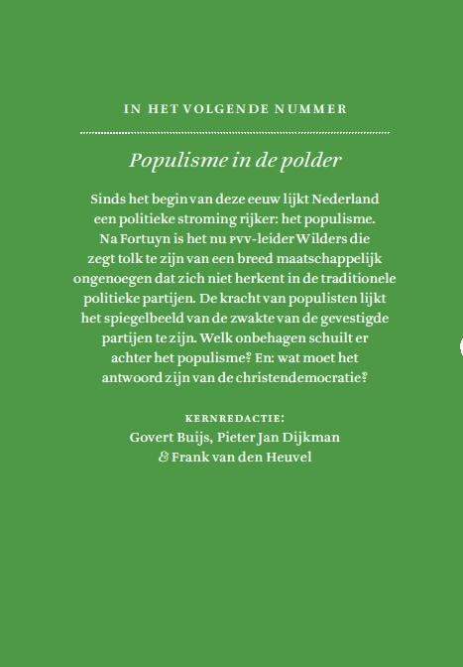
  Populisme in de polder
  Welk onbehagen schuilt er
  achter het populisme?
  En wat moet het antwoord zijn van de christen-democratie?
  Dit nummer verschijnt eind maart 2011.
  Word nu abonnee van Christen Democratische Verkenningen.
  WI-rapporten
  2010
  Toegerust op de arbeidsmarkt
  Ontwikkelen doen we samen
  Vertrouwen in ouders
  Versterken en verbinden
  2009
  De bloedsomloop van de samenleving
  Op weg naar houdbare overheidsfinanciën
  Een sociale vlaktaks
  Overzicht alle WI publicaties
  Overige publicaties
  Christendemocraten over de kredietcrisis
  Nieuws
  Cees Veerman vertrekt als voorzitter WI
  Cees Veerman is per
  1 januari jl. afgetreden als voorzitter van het bestuur van het WI.
  Het interview waarin hij zijn afscheid aankondigt is op te vragen bij wi@cda.nl. Het bestuur is thans doende een opvolger voor de heer Veerman te zoeken en de heer Kamphuis, vice voorzitter, neemt tijdelijk waar.
  Links
  
  